Зима не за горами
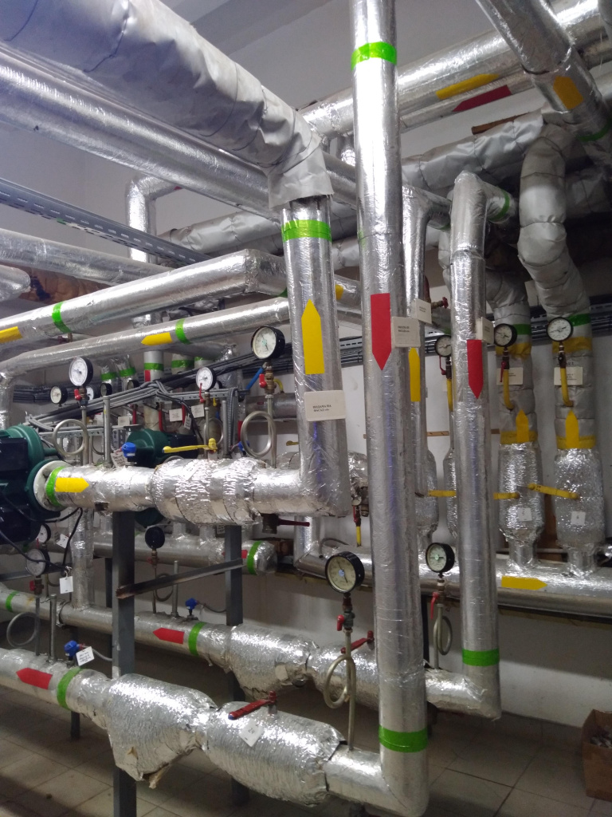
В Смолевичском районе регистрации в органе госэнергогазнадзора подлежит 237 паспортов готовности потребителей и 162 паспорта готовности теплоисточников. По состоянию на 14.09.2026 зарегистрировано 208 паспортов готовности потребителей (87,76%) и 133 паспорта теплоисточника (82,1%).
Смолевичская районная энергогазинспекция напоминает, что для обеспечения устойчивого и надежного энергоснабжения и предупреждения аварий на энергетическом оборудовании необходимо:
- провести работы по техническому обслуживанию, ремонту, замене оборудования теплоустановок, трубопроводов, тепловых сетей, тепловых пунктов, внутренних систем теплопотребления, а также выполнить мероприятия по энергосбережению, касающиеся эффективной, надежной и безопасной эксплуатации теплоустановок и тепловых сетей;
- провести работы по техническому обслуживанию и ремонту внутренних и внешних инженерных коммуникаций, приборов учета тепловой энергии (средств расчетного учета) и автоматики регулирования тепловой энергии, в том числе по своевременной поверке приборов учета тепловой энергии (средств расчетного учета);
- провести гидравлические испытания тепловых сетей, водоподогревателей, гидравлические испытания и промывку трубопроводов и оборудования теплоисточников, тепловых пунктов, систем отопления, трубопроводов и калориферов систем вентиляции с оформлением акта, содержащего сведения о параметрах испытаний, а также о рабочем давлении теплоносителя. В случае присоединения системы теплопотребления к тепловым сетям энергоснабжающей организации испытания и промывка проводятся в присутствии представителя энергоснабжающей организации;
- провести проверку плотности закрытия запорной, дренажной, воздухоспускной и регулирующей арматуры на теплоисточниках, тепловых сетях, и тепловых пунктах;
- восстановить нарушенные изоляционные покрытия на трубопроводах и другом оборудовании систем теплопотребления;
- произвести замену или ремонт автоматики регулирования расхода и температуры теплоносителя в системах отопления, вентиляции и на водоподогревателях.
Организации, не зарегистрировавшие паспорта готовности потребителя и (или) паспорта готовности теплоисточника должны:
- до 20 сентября 2026 года завершить все работы на оборудовании теплоисточников, тепловых сетях и системах теплопотребления, устранить нарушения и дефекты, выявленные, в ходе подготовки к работе в осенне-зимний период.
-до 30 сентября 2026 года оформить и зарегистрировать паспорта готовности потребителя и (или) паспорта готовности теплоисточника к работе в осенне-зимний период.
Согласно статьи 21.7 Кодекса Республики Беларусь об административных правонарушений «Нарушение правил эксплуатации тепловых сетей»:
отсутствие зарегистрированного в установленном порядке паспорта готовности теплоисточника или паспорта готовности потребителя тепловой энергии к работе в осенне-зимний период влечет наложение штрафа на юридическое лицо до пятисот базовых величин.
Смолевичская районная энергогазинспекция

